Guía Nivel Medio Mayor C

Objetivo: “Describir la posición de objetos y personas empleando concepto de ubicación y distancia tal como: arriba-abajo.”

Actividad: colorear el gato que está arriba del árbol.

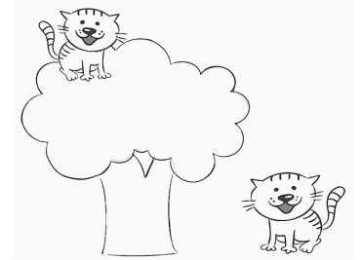

Actividad: Rellena con papel picado los globos que están abajo

